

**Об утверждении Плана по управлению пастбищами и их использованию по Есильскому району Северо-Казахстанской области на 2018-2019 годы**

Решение маслихата Есильского района Северо-Казахстанской области от 27 декабря 2017 года № 24/125. Зарегистрировано Департаментом юстиции Северо-Казахстанской области 18 января 2018 года № 4541.

      В соответствии с подпунктом 1) статьи 8 Закона Республики Казахстан от 20 февраля 2017 года "О пастбищах" маслихат Есильского района Северо-Казахстанской области **РЕШИЛ**:

      Сноска. Преамбула в редакции решения маслихата Есильского района Северо-Казахстанской области от 14.05.2018 № 28/151 (вводится в действие по истечении десяти календарных дней после дня его первого официального опубликования).

      1. Утвердить прилагаемый к настоящему решению План по управлению пастбищами и их использованию по Есильскому району Северо-Казахстанской области на 2018- 2019 годы.

      2. Настоящее решение вводится в действие по истечении десяти календарных дней после дня его первого официального опубликования.

|  |  |
| --- | --- |
| *Председатель сессии* *маслихата Есильского* *района Северо-Казахстанской области* | *А.Калыбаева* |
| *Секретарь маслихата* *Есильского района* *Северо-Казахстанской области* | *А.Бектасова* |

|  |  |
| --- | --- |
|  | Утвержден решением маслихата Есильского района Северо-Казахстанской области от 27 декабря 2017 года № 24/125 |

**План по управлению пастбищами и их использованию по Есильскому району Северо-Казахстанской области на 2018-2019 годы**

      Настоящий План по управлению пастбищами и их использованию по Есильскому району Северо-Казахстанской области на 2018-2019 годы (далее – План) разработан в соответствии с Законом Республики Казахстан от 20 февраля 2017 года "О пастбищах", приказом заместителя Премьер-Министра Республики Казахстан - Министра сельского хозяйства Республики Казахстан от 24 апреля 2017 года № 173 "Об утверждении Правил рационального использования пастбищ" (зарегистрирован в Министерстве юстиции Республики Казахстан 28 апреля 2017 года № 15090), приказом Министра сельского хозяйства Республики Казахстан от 14 апреля 2015 года № 3-3/332 "Об утверждении предельно допустимой нормы нагрузки на общую площадь пастбищ" (зарегистрирован в Министерстве юстиции Республики Казахстан 15 мая 2015 года № 11064).

      План принимается в целях рационального использования пастбищ, устойчивого обеспечения потребности в кормах и предотвращения процессов деградации пастбищ.

      План содержит:

      1) схему (карту) расположения пастбищ на территории административно-территориальной единицы в разрезе категорий земель и землепользователей на основании правоустанавливающих документов, согласно приложению 1 к настоящему Плану;

      2) приемлемые схемы пастбищеоборотов, согласно приложению 2 к настоящему Плану;

      3) карту с обозначением внешних и внутренних границ и площадей пастбищ, в том числе сезонных, объектов пастбищной инфраструктуры, согласно приложению 3 к настоящему Плану;

      4) схему доступа пастбищепользователей к водоисточникам (озерам, рекам, прудам, копаням, трубчатым или шахтным колодцам), составленную согласно норме потребления воды, согласно приложению 4 к настоящему Плану;

      5) схему перераспределения пастбищ для размещения поголовья сельскохозяйственных животных физических и (или) юридических лиц, у которых отсутствуют пастбища, и перемещения его на предоставляемые пастбища, согласно приложению 5 к настоящему Плану;

      6) календарный график по использованию пастбищ, устанавливающий сезонные маршруты выпаса и передвижения сельскохозяйственных животных, согласно приложению 6 к настоящему Плану.

      Отгонных пастбищ на территории Есильского района нет.

      План принят с учетом сведений о состоянии геоботанического обследования пастбищ, сведений о ветеринарно-санитарных объектах, данных о численности поголовья сельскохозяйственных животных с указанием их владельцев–пастбищепользователей, физических и (или) юридических лиц, данных о количестве гуртов, отар, табунов, сформированных по видам и половозрастным группам сельскохозяйственных животных, особенностей выпаса сельскохозяйственных животных на культурных пастбищах, сведений о сервитутах для прогона скота и иных данных, предоставленных государственными органами, физическими и (или) юридическими лицами.

      По административно-территориальному делению в Есильском районе имеются 16 сельских округов и 56 сельских населенных пунктов.

      Общая площадь территории Есильского района 514 144 гектаров, из них пастбищные земли – 120 176 гектаров.

      По категориям земли подразделяются на:

      земли сельскохозяйственного назначения – 400 065 гектаров;

      земли населенных пунктов – 60 071 гектаров;

      земли промышленности, транспорта, связи, и иного несельскохозяйственного назначения – 2 071 гектаров;

      земли водного фонда – 3 609 гектаров;

      земли лесного фонда – 32 742 гектаров;

      земли запаса – 15 586 гектаров.

      Климат района резко континентальный, зима сравнительно холодная, лето умеренно-жаркое. Среднегодовая температура воздуха в январе от минус 2,2 до минус 34,4 градусов Цельсия, в июле от плюс 7,8 до плюс 29 градусов Цельсия. Средний размер осадков составляет 52 миллиметра, а годовой 369 миллиметров.

      Естественная растительность района разнообразна, часть занята лесами около 7 процентов. Основные компоненты лесной растительности - береза бородавчатая и осина. На нераспаханных участках степи и остепненных лугов размещаются полынь, морковник, типчак, кровохлебка, лабазник, вейник наземный, другие травы.

      Почвенный покров района разнообразный. Преобладающими почвами являются черноземы обыкновенные. С меньшей площадью в сравнении с черноземами обыкновенными размещаются лугово-черноземные, луговые, солонцы, солоди, солончаки. Особое место в почвенном покрове занимают черноземы выщелоченные, которые сформировались по хорошо дренированным повышенным участкам (увалам, гривам).

      В районе действуют 16 ветеринарных пунктов, 16 пунктов для искусственного осеменения, 7 убойных площадок, 30 сибиреязвенных захоронений и 57 скотомогильников.

      В настоящее время в Есильском районе насчитывается крупного рогатого скота 20 860 голов, мелкого рогатого скота 23 341 голов, 5 700 голов лошадей.

      Для обеспечения сельскохозяйственных животных по Есильскому району имеются всего 120 176 гектаров пастбищных угодий. В черте населенных пунктов числится 44 529 гектаров пастбищ, в землях запаса имеются 7 392 гектаров пастбищных угодий.

|  |  |
| --- | --- |
|  | Приложение 1 к Плану по управлению пастбищами и их использованию по Есильскому району Северо-Казахстанской области на 2018-2019 годы |

**Схема (карта) расположения пастбищ на территории административно – территориальной единицы в разрезе категорий земель и землепользователей на основании правоустанавливающих документов**

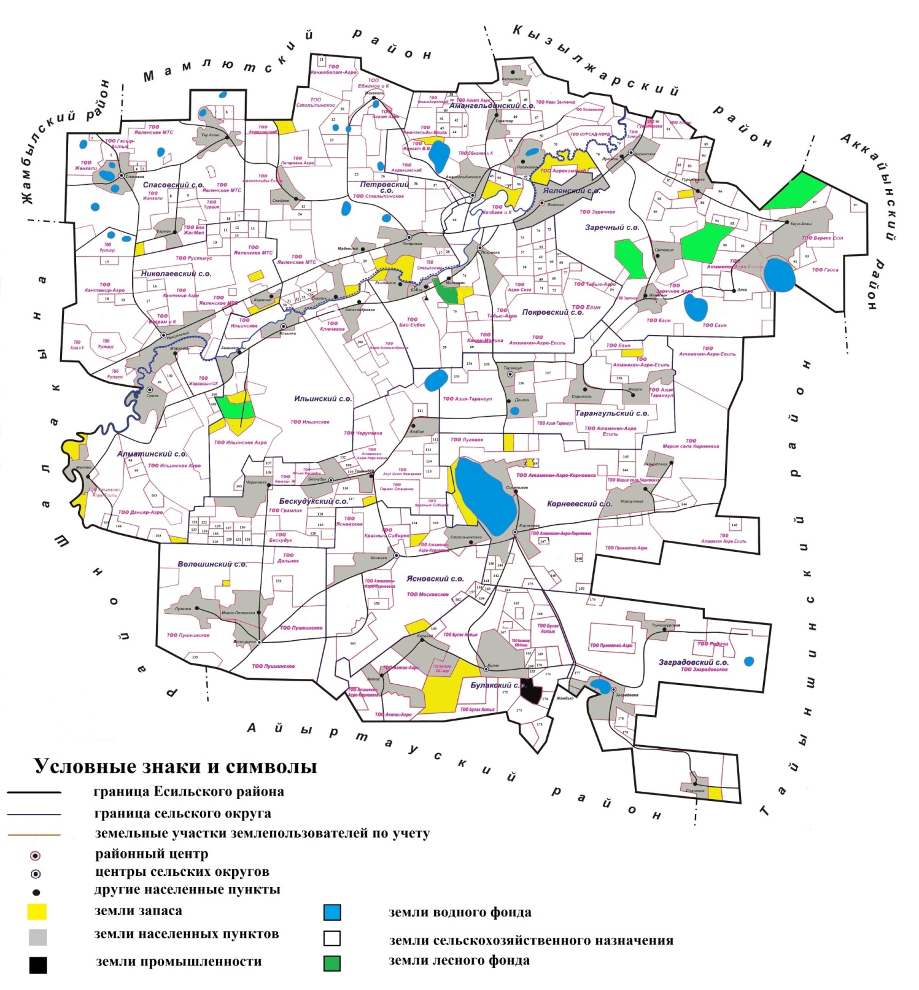

**Список землепользователей Есильского района**

|  |  |
| --- | --- |
| № по схеме | Наименование землепользователя |
| Спасовский сельский округ | |
| 1 | Крестьянское хозяйство "БИГ" |
| 2 | Крестьянское хозяйство "Бостанова Ж.Б." |
| 3 | Крестьянское хозяйство "Данас" |
| 4 | Крестьянское хозяйство "Гульден" |
| 5 | Крестьянское хозяйство "Асылхан" |
| 6 | Крестьянское хозяйство "Коржинколь" |
| 7 | Крестьянское хозяйство "Айбат" |
| 8 | Крестьянское хозяйство "Жангали" |
| 18 | Крестьянское хозяйство "Янтарь" |
| 9 | Крестьянское хозяйство "Жауке" |
| Николаевский сельский округ | |
| 10 | Крестьянское хозяйство "Кантемир и К" |
| 11 | Крестьянское хозяйство "Деметра" |
| 12 | Крестьянское хозяйство "Максат" |
| 13 | Крестьянское хозяйство "Абат" |
| 14 | Крестьянское хозяйство "Тамаша" |
| 15 | Крестьянское хозяйство "Жас-Канат" |
| 16 | Крестьянское хозяйство "Жер-ТТ" |
| 17 | Крестьянское хозяйство "Алмаз" |
| 18 | Крестьянское хозяйство "Янтарь" |
| 19 | Фермерское хозяйство "Габбас" |
| Петровский сельский округ | |
| 20 | Крестьянское хозяйство "Бауржан" |
| 21 | Крестьянское хозяйство "Ернар" |
| 22 | Крестьянское хозяйство "Жалгас" |
| 23 | Крестьянское хозяйство "Шора" |
| 24 | Крестьянское хозяйство "Малыш" |
| 25 | Крестьянское хозяйство "Ерохин Н.Н." |
| 12 | Крестьянское хозяйство "Максат" |
| 26 | Крестьянское хозяйство "Ерлан" |
| 27 | Крестьянское хозяйство "Клен" |
| 28 | Крестьянское хозяйство "Темп" |
| 29 | Крестьянское хозяйство "Удачин В.В." |
| 30 | Крестьянское хозяйство "Удачин Н.Ф." |
| 31 | Крестьянское хозяйство "Черноскутова Т.А." |
| 32 | Крестьянское хозяйство "Шаймергенова Н.С." |
| 33 | Крестьянское хозяйство "Шкодин А.Н." |
| 34 | Крестьянское хозяйство "Байкал" |
| 35 | Крестьянское хозяйство "Шохтыбаев Ж.К." |
| 36 | Фермерское хозяйство "Бәйтерек" |
| 37 | Фермерское хозяйство "Добрынин и К" |
| Амангельдинский сельский округ | |
| 38 | Крестьянское хозяйство "Мукан" |
| 39 | Крестьянское хозяйство "Талапкер" |
| 40 | Крестьянское хозяйство "Блинов В.В." |
| 41 | Крестьянское хозяйство "Болат-улы" |
| 42 | Крестьянское хозяйство "Ебжанов" |
| 43 | Крестьянское хозяйство "Молдова" |
| 44 | Крестьянское хозяйство "Султан" |
| 45 | Крестьянское хозяйство "Жан" |
| 46 | Крестьянское хозяйство "Жана-Талап" |
| 47 | Крестьянское хозяйство "Айан" |
| 48 | Крестьянское хозяйство "Возрождение" |
| 49 | Крестьянское хозяйство "Ермек" |
| 50 | Крестьянское хозяйство "Ерик" |
| 51 | Крестьянское хозяйство "Поляковское" |
| 52 | Крестьянское хозяйство "Молдер" |
| 53 | Фермерское хозяйство "Жансерик" |
| Покровский сельский округ | |
| 54 | Индивидуальный предприниматель "Абдуллаев К.Р." |
| 55 | Крестьянское хозяйство "Ахметов Г.К." |
| 56 | Крестьянское хозяйство "Ерлан" |
| 57 | Крестьянское хозяйство "Звезда" |
| 58 | Крестьянское хозяйство "Газизов У.А." |
| 59 | Крестьянское хозяйство "Есиль" |
| 60 | Крестьянское хозяйство "Элита" |
| 61 | Крестьянское хозяйство "Давыденко А.Н." |
| 62 | Крестьянское хозяйство "Завьялов В.В." |
| 63 | Крестьянское хозяйство "Покровское" |
| 45 | Крестьянское хозяйство "Жан" |
| 64 | Крестьянское хозяйство "Достык" |
| 65 | Крестьянское хозяйство "Енбек" |
| 66 | Крестьянское хозяйство "Мансуров В.Н." |
| 67 | Крестьянское хозяйство "Болатбек" |
| 68 | Крестьянское хозяйство "Вектор" |
| 69 | Крестьянское хозяйство "Орион" |
| 70 | Крестьянское хозяйство "Ескендир" |
| 71 | Крестьянское хозяйство "Придворная П.Д." |
| 72 | Крестьянское хозяйство "Утеев Э.А." |
| 73 | Простое товарищество "Злата" |
| 37 | Крестьянское хозяйство "Добрынин и К" |
| 74 | Фермерское хозяйство "Звезда" |
| 75 | Простое товарищество "МИФ" |
| 76 | Фермерское хозяйство "Татьяна" |
| 77 | Фермерское хозяйство "Дамель" |
| Заречный сельский округ | |
| 78 | Крестьянское хозяйство "Тенельдик" |
| 79 | Крестьянское хозяйство "Байматов" |
| 80 | Крестьянское хозяйство "Абылайхан" |
| 81 | Крестьянское хозяйство "Закерьянов Д.Е." |
| 82 | Крестьянское хозяйство "Клямер В.А." |
| 83 | Крестьянское хозяйство "Ляззат" |
| 84 | Крестьянское хозяйство "Восход" |
| 85 | Крестьянское хозяйство "Санат" |
| 86 | Крестьянское хозяйство "Медведева Т.Е." |
| 87 | Крестьянское хозяйство "Мусина Г.С." |
| 88 | Крестьянское хозяйство "Ободзинский Э.В." |
| 89 | Индивидуальный предприниматель "Самад" |
| 90 | Крестьянское хозяйство "Колос" |
| 91 | Крестьянское хозяйство "Жалгас" |
| 92 | Крестьянское хозяйство "Трек" |
| 93 | Крестьянское хозяйство "Мирас" |
| 94 | Крестьянское хозяйство "Умурзакова Н.А." |
| 95 | Крестьянское хозяйство "Чайка-1" |
| 96 | Крестьянское хозяйство "Ободзинский С.Э." |
| 97 | Фермерское хозяйство "Бахыт" |
| Алмаатинский сельский округ | |
| 98 | Крестьянское хозяйство "Акежан" |
| 99 | Крестьянское хозяйство "Тулпар" |
| 100 | Крестьянское хозяйство "Мурзахметов С.Ж." |
| 101 | Крестьянское хозяйство "Лесное" |
| 102 | Крестьянское хозяйство "Ақжайық" |
| 103 | Фермерское хозяйство "Даунбай" |
| 104 | Крестьянское хозяйство "Ақжайық-2" |
| Ильинский сельский округ | |
| 105 | Крестьянское хозяйство "Алексеев Е.Л." |
| 106 | Крестьянское хозяйство "Александровское" |
| Бескудукский сельский округ | |
| 107 | Крестьянское хозяйство "Альжанова Б.С." |
| 108 | Крестьянское хозяйство "Бейсембаев Б.С." |
| 155 | Крестьянское хозяйство "Табигат" |
| 109 | Фермерское хозяйство "Ольга" |
| 110 | Крестьянское хозяйство "Вениченко Г.А." |
| 111 | Крестьянское хозяйство "Грамлих" |
| 112 | Крестьянское хозяйство "Чайка" |
| 113 | Крестьянское хозяйство "Данильченко С.Н." |
| 114 | Крестьянское хозяйство "Дуванов В.Л." |
| 115 | Крестьянское хозяйство "Алекс" |
| 116 | Крестьянское хозяйство "Игилик-Ж" |
| 117 | Крестьянское хозяйство "Кудайберген" |
| 118 | Крестьянское хозяйство "Кабдулов Ж.Н." |
| 119 | Крестьянское хозяйство "Альбина" |
| 120 | Крестьянское хозяйство "Гея" |
| 121 | Крестьянское хозяйство "Алмагуль" |
| 122 | Крестьянское хозяйство "Митина В.А." |
| 123 | Крестьянское хозяйство "Мукашев" |
| 124 | Крестьянское хозяйство "Адай" |
| 125 | Крестьянское хозяйство "Гермес" |
| 126 | Крестьянское хозяйство "Кажин" |
| 127 | Крестьянское хозяйство "Шалимов В.И." |
| 128 | Фермерское хозяйство "Жулдыз" |
| 129 | Фермерское хозяйство "Серега" |
| 130 | Фермерское хозяйство "Надежда" |
| 131 | Фермерское хозяйство "Есимов Д.Г" |
| 132 | Фермерское хозяйство "Ольга" |
| Тарангульский сельский округ | |
| 133 | Крестьянское хозяйство "Мирас" |
| 134 | Крестьянское хозяйство "Азия" |
| 135 | Крестьянское хозяйство "Рубин" |
| 136 | Крестьянское хозяйство "Ак-бидай" |
| 137 | Крестьянское хозяйство "Купец" |
| 138 | Крестьянское хозяйство "Ермекбай А.Е." |
| Корнеевский сельский округ | |
| 139 | Крестьянское хозяйство Амрин К.К." |
| 140 | Крестьянское хозяйство "Бабенко Л.А." |
| 141 | Крестьянское хозяйство "Бабак Л.Е." |
| 142 | Крестьянское хозяйство "Борисов Б.Б." |
| 155 | Крестьянское хозяйство "Табигат" |
| 143 | Крестьянское хозяйство "Жорник Г.И." |
| 144 | Крестьянское хозяйство "Игасанова Б.К." |
| 145 | Крестьянское хозяйство "Данагуль" |
| 146 | Крестьянское хозяйство "Колос-2" |
| 147 | Крестьянское хозяйство "Королев Н.А." |
| 148 | Крестьянское хозяйство "Ольга" |
| 149 | Крестьянское хозяйство "Оськин П.Н." |
| 150 | Крестьянское хозяйство "Шунгульшин М.К." |
| 175 | Фермерское хозяйство "Құлагер" |
| 151 | Крестьянское хозяйство "Максимов М.А." |
| Волошинский сельский округ | |
| 152 | Крестьянское хозяйство "Радуга" |
| 153 | Фермерское хозяйство "Болашак" |
| Ясновский сельский округ | |
| 162 | Крестьянское хозяйство "Саян" |
| 154 | Крестьянское хозяйство "Надежда" |
| 155 | Крестьянское хозяйство "Табигат" |
| 156 | Крестьянское хозяйство "Друг" |
| 157 | Крестьянское хозяйство "Московское" |
| 158 | Крестьянское хозяйство "Ясновское" |
| 159 | Крестьянское хозяйство "Саида" |
| 160 | Крестьянское хозяйство "Хрипунков А.В." |
| 280 | Фермерское хозяйство "Луч" |
| Булакский сельский округ | |
| 162 | Крестьянское хозяйство "Саян" |
| 163 | Крестьянское хозяйство "Сункар" |
| 155 | Крестьянское хозяйство "Табигат" |
| 164 | Крестьянское хозяйство "Бирлик-2" |
| 165 | Крестьянское хозяйство "Сары-арка" |
| 166 | Крестьянское хозяйство "Серик" |
| 167 | Крестьянское хозяйство "Сагин" |
| 168 | Крестьянское хозяйство "Бирлик" |
| 169 | Крестьянское хозяйство "Жалгас" |
| 170 | Крестьянское хозяйство "Азат" |
| 171 | Крестьянское хозяйство "Асет" |
| 172 | Фермерское хозяйство "Мадина" |
| 173 | Фермерское хозяйство "Толкын" |
| 174 | Фермерское хозяйство "Кайрат" |
| 175 | Фермерское хозяйство "Құлагер" |
| Заградовский сельский округ | |
| 176 | Крестьянское хозяйство "Земледелец" |
| 177 | Крестьянское хозяйство "Забота" |
| 178 | Крестьянское хозяйство "Гайсина Г.В." |
| 179 | Крестьянское хозяйство "Прометей" |

|  |  |
| --- | --- |
|  | Приложение 2 к Плану по управлению пастбищами и их использованию по Есильскому району Северо-Казахстанской области на 2018-2019 годы |

**Приемлемые схемы пастбищеоборотов**

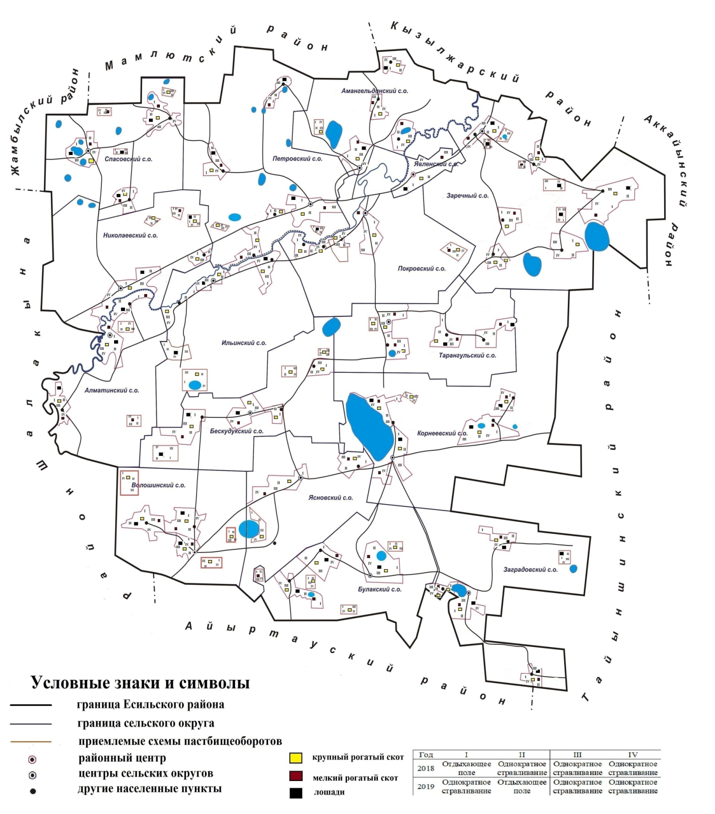

|  |  |
| --- | --- |
|  | Приложение 3 к Плану по управлению пастбищами и их использованию по Есильскому району Северо-Казахстанской области на 2018-2019 годы |

**Карта с обозначением внешних и внутренних границ и площадей пастбищ, в том числе сезонных, объектов пастбищной инфраструктуры**

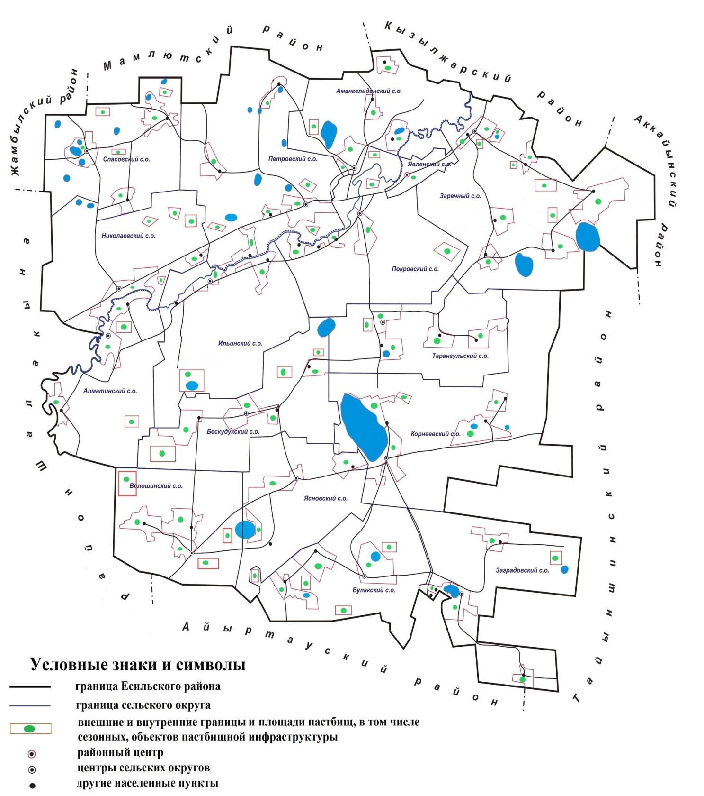

|  |  |
| --- | --- |
|  | Приложение 4 к Плану по управлению пастбищами и их использованию по Есильскому району Северо-Казахстанской области на 2018-2019 годы |

**Схема доступа пастбищепользователей к водоисточникам (озерам, рекам, прудам, копаням, трубчатым или шахтным колодцам), составленную согласно норме потребления воды**

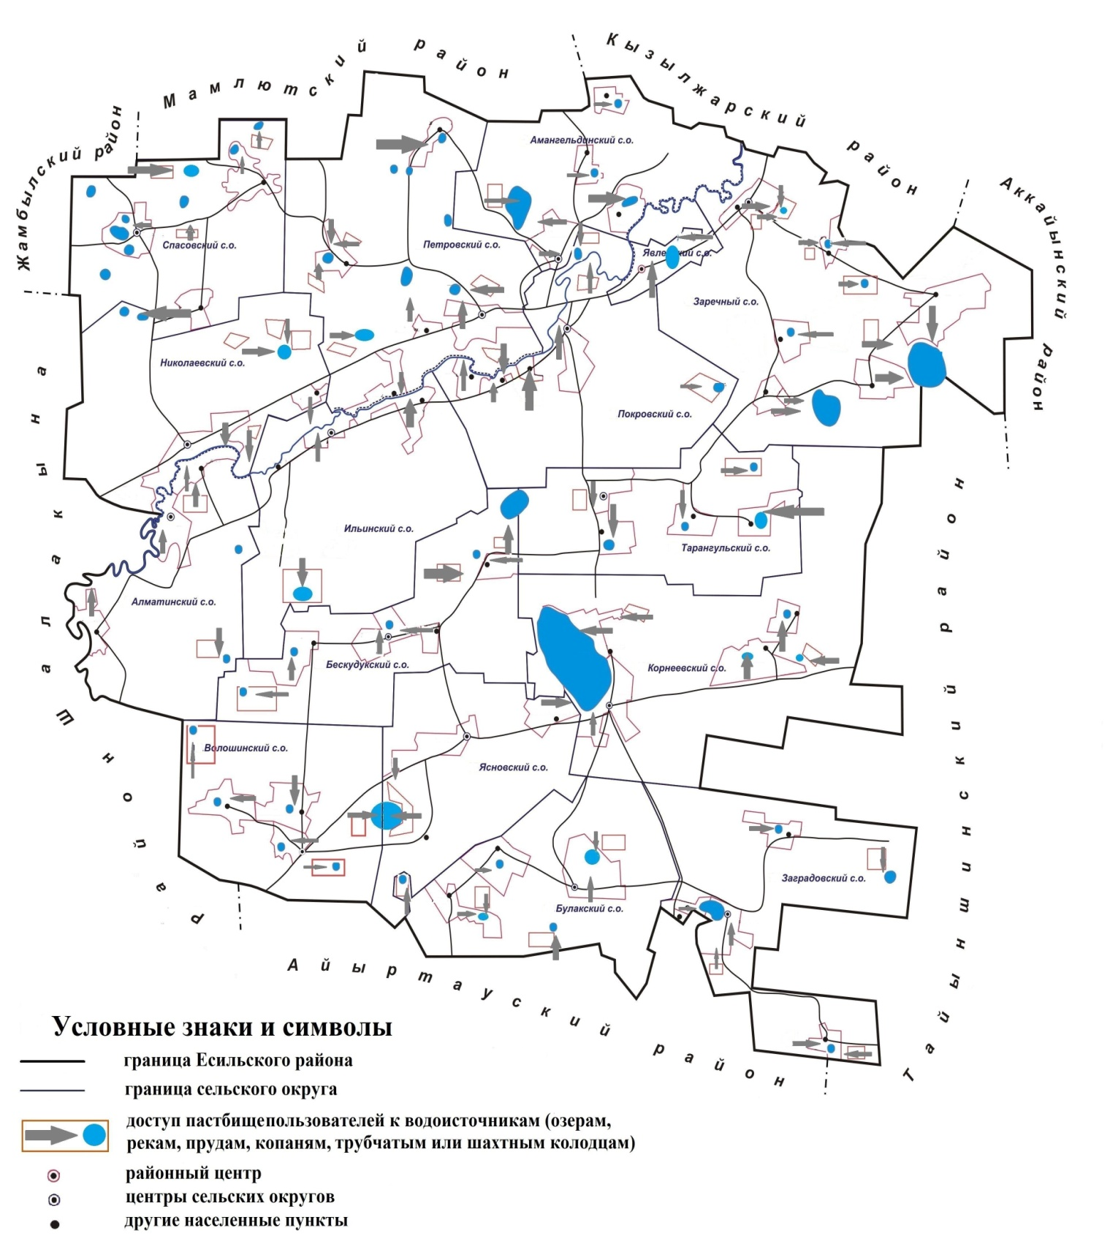

|  |  |
| --- | --- |
|  | Приложение 5 к Плану по управлению пастбищами и их использованию по Есильскому району Северо-Казахстанской области на 2018-2019 годы |

**Схема перераспределения пастбищ для размещения поголовья сельскохозяйственных животных физических и (или) юридических лиц, у которых отсутствуют пастбища, и перемещения его на предоставляемые пастбища**

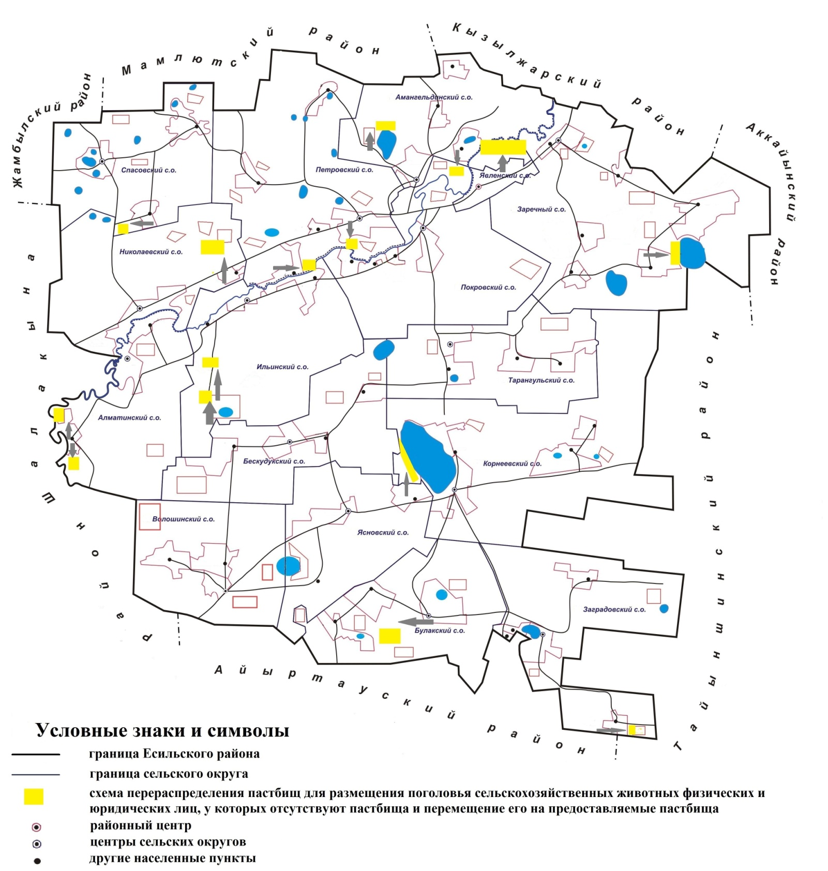

|  |  |
| --- | --- |
|  | Приложение 6 к Плану по управлению пастбищами и их использованию по Есильскому району Северо-Казахстанской области на 2018 – 2019 годы |

**Календарный график по использованию пастбищ, устанавливающий сезонные маршруты выпаса и передвижения сельскохозяйственных животных**

|  |  |  |  |  |  |  |
| --- | --- | --- | --- | --- | --- | --- |
| № | Наименование сельского округа | Годы | Номера полей | | | |
| I | II | III | IV |
| 1 | Алматинский | 2018 | отдыхающее поле | однократное стравливание с 25 апреля по 24 июня | однократное стравливание с 25 июня по 24 августа | однократное стравливание с 25 августа по 22 октября |
| 2019 | однократное стравливание с 25 апреля по 24 июня | отдыхающее поле | однократное стравливание с 25 июня по 24 августа | однократное стравливание с 25 августа по 22 октября |
| 2 | Амангельдинский | 2018 | отдыхающее поле | однократное стравливание с 25 апреля по 24 июня | однократное стравливание с 25 июня по 24 августа | однократное стравливание с 25 августа по 22 октября |
| 2019 | однократное стравливание с 25 апреля по 24 июня | отдыхающее поле | однократное стравливание с 25 июня по 24 августа | однократное стравливание с 25 августа по 22 октября |
| 3 | Бескудукский | 2018 | отдыхающее поле | однократное стравливание с 25 апреля по 24 июня | однократное стравливание с 25 июня по 24 августа | однократное стравливание с 25 августа по 22 октября |
| 2019 | однократное стравливание с 25 апреля по 24 июня | отдыхающее поле | однократное стравливание с 25 июня по 24 августа | однократное стравливание с 25 августа по 22 октября |
| 4 | Булакский | 2018 | отдыхающее поле | однократное стравливание с 25 апреля по 24 июня | однократное стравливание с 25 июня по 24 августа | однократное стравливание с 25 августа по 22 октября |
| 2019 | однократное стравливание с 25 апреля по 24 июня | отдыхающее поле | однократное стравливание с 25 июня по 24 августа | однократное стравливание с 25 августа по 22 октября |
| 5 | Волошинский | 2018 | отдыхающее поле | однократное стравливание с 25 апреля по 24 июня | однократное стравливание с 25 июня по 24 августа | однократное стравливание с 25 августа по 22 октября |
| 2019 | однократное стравливание с 25 апреля по 24 июня | отдыхающее поле | однократное стравливание с 25 июня по 24 августа | однократное стравливание с 25 августа по 22 октября |
| 6 | Заградовский | 2018 | отдыхающее поле | однократное стравливание с 25 апреля по 24 июня | однократное стравливание с 25 июня по 24 августа | однократное стравливание с 25 августа по 22 октября |
| 2019 | однократное стравливание с 25 апреля по 24 июня | отдыхающее поле | однократное стравливание с 25 июня по 24 августа | однократное стравливание с 25 августа по 22 октября |
| 7 | Заречный | 2018 | отдыхающее поле | однократное стравливание с 25 апреля по 24 июня | однократное стравливание с 25 июня по 24 августа | однократное стравливание с 25 августа по 22 октября |
| 2019 | однократное стравливание с 25 апреля по 24 июня | отдыхающее поле | однократное стравливание с 25 июня по 24 августа | однократное стравливание с 25 августа по 22 октября |
| 8 | Ильинский | 2018 | отдыхающее поле | однократное стравливание с 25 апреля по 24 июня | однократное стравливание с 25 июня по 24 августа | однократное стравливание с 25 августа по 22 октября |
| 2019 | однократное стравливание с 25 апреля по 24 июня | отдыхающее поле | однократное стравливание с 25 июня по 24 августа | однократное стравливание с 25 августа по 22 октября |
| 9 | Корнеевский | 2018 | отдыхающее поле | однократное стравливание с 25 апреля по 24 июня | однократное стравливание с 25 июня по 24 августа | однократное стравливание с 25 августа по 22 октября |
| 2019 | однократное стравливание с 25 апреля по 24 июня | отдыхающее поле | однократное стравливание с 25 июня по 24 августа | однократное стравливание с 25 августа по 22 октября |
| 10 | Николаевский | 2018 | отдыхающее поле | однократное стравливание с 25 апреля по 24 июня | однократное стравливание с 25 июня по 24 августа | однократное стравливание с 25 августа по 22 октября |
| 2019 | однократное стравливание с 25 апреля по 24 июня | отдыхающее поле | однократное стравливание с 25 июня по 24 августа | однократное стравливание с 25 августа по 22 октября |
| 11 | Петровский | 2018 | отдыхающее поле | однократное стравливание с 25 апреля по 24 июня | однократное стравливание с 25 июня по 24 августа | однократное стравливание с 25 августа по 22 октября |
| 2019 | однократное стравливание с 25 апреля по 24 июня | отдыхающее поле | однократное стравливание с 25 июня по 24 августа | однократное стравливание с 25 августа по 22 октября |
| 12 | Покровский | 2018 | отдыхающее поле | однократное стравливание с 25 апреля по 24 июня | однократное стравливание с 25 июня по 24 августа | однократное стравливание с 25 августа по 22 октября |
| 2019 | однократное стравливание с 25 апреля по 24 июня | отдыхающее поле | однократное стравливание с 25 июня по 24 августа | однократное стравливание с 25 августа по 22 октября |
| 13 | Спасовский | 2018 | отдыхающее поле | однократное стравливание с 25 апреля по 24 июня | однократное стравливание с 25 июня по 24 августа | однократное стравливание с 25 августа по 22 октября |
| 2019 | однократное стравливание с 25 апреля по 24 июня | отдыхающее поле | однократное стравливание с 25 июня по 24 августа | однократное стравливание с 25 августа по 22 октября |
| 14 | Тарангульский | 2018 | отдыхающее поле | однократное стравливание с 25 апреля по 24 июня | однократное стравливание с 25 июня по 24 августа | однократное стравливание с 25 августа по 22 октября |
| 2019 | однократное стравливание с 25 апреля по 24 июня | отдыхающее поле | однократное стравливание с 25 июня по 24 августа | однократное стравливание с 25 августа по 22 октября |
| 15 | Ясновский | 2018 | отдыхающее поле | однократное стравливание с 25 апреля по 24 июня | однократное стравливание с 25 июня по 24 августа | однократное стравливание с 25 августа по 22 октября |
| 2019 | однократное стравливание с 25 апреля по 24 июня | отдыхающее поле | однократное стравливание с 25 июня по 24 августа | однократное стравливание с 25 августа по 22 октября |
| 16 | Явленский | 2018 | отдыхающее поле | однократное стравливание с 25 апреля по 24 июня | однократное стравливание с 25 июня по 24 августа | однократное стравливание с 25 августа по 22 октября |
| 2019 | однократное стравливание с 25 апреля по 24 июня | отдыхающее поле | однократное стравливание с 25 июня по 24 августа | однократное стравливание с 25 августа по 22 октября |

© 2012. РГП на ПХВ «Институт законодательства и правовой информации Республики Казахстан» Министерства юстиции Республики Казахстан